Shockware Gaming S.A. | Crédito de Síntesi 2014

SAMBA
Mantener centralizada la información de los usuarios, sus claves de acceso, privilegios y limitaciones...


Se trata de un paquete de software que implementa en sistemas basados en Unix, como GNU / Linux, una docena de servicios y una docena de protocolos, entre los que se encuentra el NetBIOS sobre TCP / IP y el SMB. Estos servicios y protocolos permiten que los equipos de una red local compartan archivos e impresoras.
¿Por qué SAMBA?Samba permite...
● Mantener centralizada la información de los usuarios, sus claves de acceso, privilegios y limitaciones.
● Mantener un control de acceso de todos los recursos de la red utilizando información centralizada.
● Cualquier usuario puede acceder al sistema y a sus recursos desde cualquier terminal, sus privilegios y limitaciones le serán efectivos sólo con introducir sus credenciales.
● Permite replicación SAMBA.
SAMBA Protocols:
- NETBIOS “NetworkBIOS”: Protocolo a nivel de sesión que se utiliza para garantizar el acceso entre las máquinas en red. Tiene que funcionar con el protocolo TCP/IP.
- SMB “Server Messeage Block”: Permite la compartición de recursos e impresoras por medio de la red.
  - 2 Niveles de seguridad:
    - Share-Level: Contraseña a cada recurso compartido.
    - User-Level: Acreditación de usuarios.
- 2 Demonios:
  - smbd: Acceso remoto a ficheros e impresoras.
  - Nmbd: Resolución de nombres en Windows.
- Para que SAMBA sea un controlador de Dominio hace falta que el nivel de seguridad sea USER, que esté activado DOMAIN LOGONS, los PERFILES y NETLOGON.
Instalación y configuración SAMBA
- Apt-get update & apt-get upgrade.
- Apt-get install samba smbclient samba-common-bin samba-common smbfs.
- Modificar el DNS BIND9.
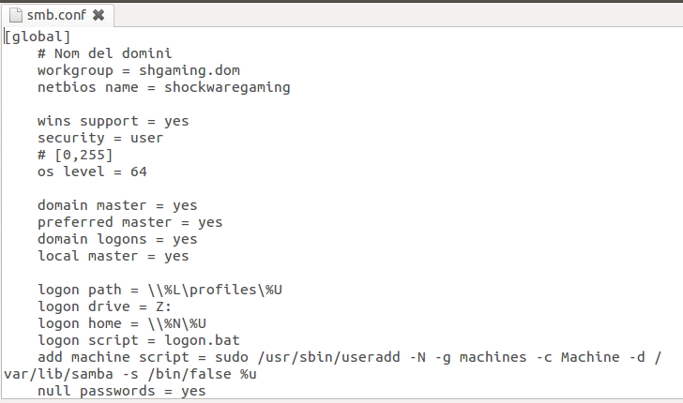
- Modificar el archivo smb.conf:
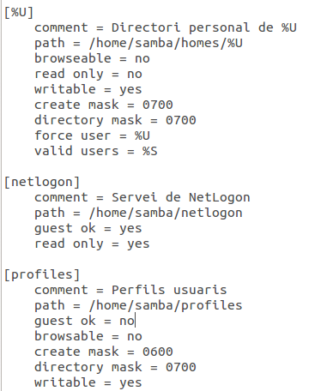
- Reiniciar SAMBA: restart smbd ; restart nmbd.
- Verificamos con SMBCLIENT.
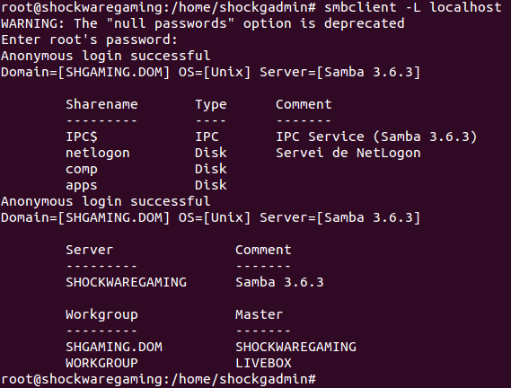

- Verificamos que funciona samba con TESTPARM.
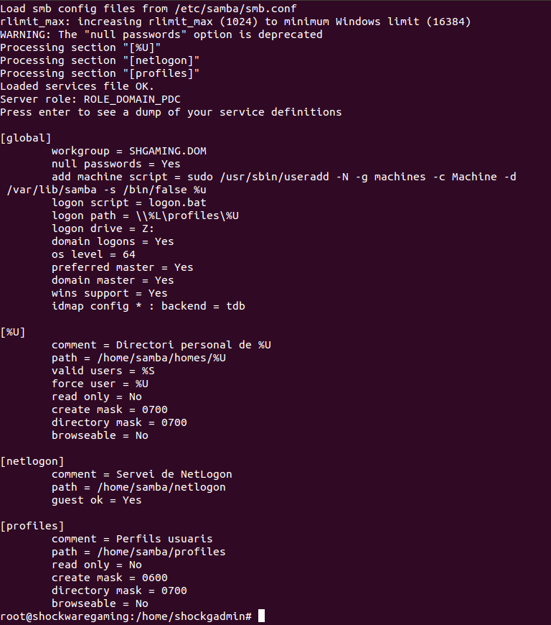
PD: Hemos dejado null password porqué crearemos un usuario público en el cliente4 para cuando inicie sesión no tenga credenciales de acceso.
- Creamos las carpetas en /home/samba:
  - ./netlogon ; ./homes ; ./profiles
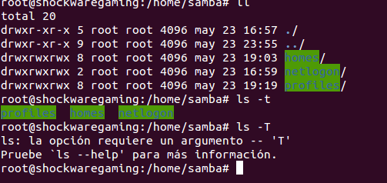
- Entonces hacemos smbpasswd -a “USUARIO” y lo verificamos con pdbedit -L.
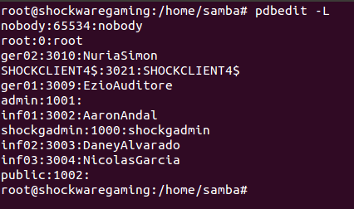
- Una vez hecho esto hacemos “MAPEO de USUARIOS Unix-Windows” con este script.
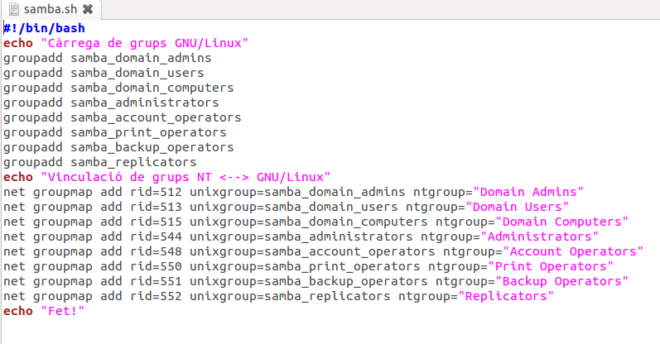
- Lo ejecutamos y volvemos en /home/samba.
- En ./netlogon creamos un archivo llamado logon.bat que cuando el usuario inicie sesión se le ejecute estos comandos:
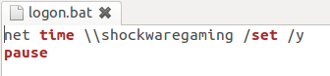
- Entonces abrimos un Windows 7 y le modificamos los registros:
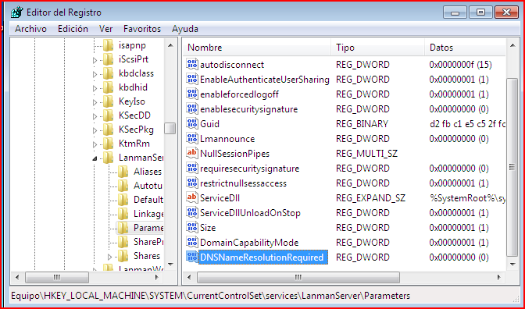
- Hkey_Local_Machine\System\CurrentControlSet\Services\LammanWorkstation\Parameters.
  - DomainCompatibilityMode = 1 DNSNameResolutionRequired = 0
- Hkey_Local_Machine\System\CurrentControlSet\Services\Netlogon\Parameters
  - RequireSignalOrSeal = 1 RequireStrongKey= 1
- Entonces una vez cambiado el registro para que identifique nuestro servidor SAMBA3. Nos pondremos a añadirlo al DOMINIO: SHGAMING.DOM.
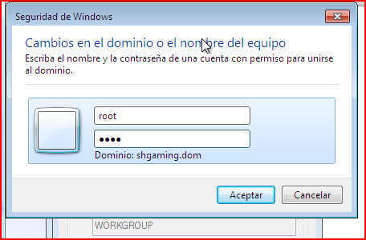
- Introducimos credenciales de root o administrador.
- Si nos da un error verificamos los LOGS del SAMBA:
- Añadimos el grupo machines para que pueda ejecutar el script useradd “máquina”.
- Vemos que nos ha dejado entrar en nuestro dominio.
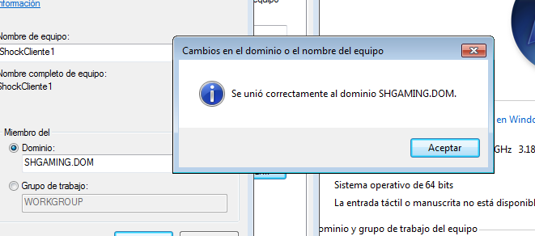
- Reiniciamos y ya podremos entrar.
- Entonces una vez aquí el usuario utiliza perfiles temporales, hay que hacerlo para que tenga perfiles móviles. Anteriormente hemos creado usuarios para el sistema pero están en otra ruta /home/Shockware-Gaming/*DEPARTAMENTO*/usuario.
- Para hacer los perfiles móviles hay que revisar los LOGS primero: tail -f /var/log/samba/log.smbd “Para verlo en tiempo real”.
- Entonces si una vez hemos entrado volvemos a salir porqué no tendremos los perfiles en la carpeta homes de SAMBA.
- En /home/samba/homes tenemos que crear un directorio llamado $USER y entonces en ../profiles se generará un directorio como perfil móvil con el nombre de $USER.
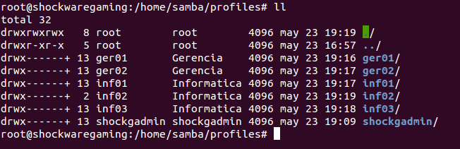
PD: Sólo hemos creado esto temporalmente porqué són los que tendrán Windows 7 como cliente. Teníamos clientes Ubuntu pero es muy difícil unirlos al dominio por el cuál optaremos por WINDOWS como clientes. Hacemos “smbpasswd -a” para añadir los otros usuarios.
- Entonces dentro de cada $USER. Encontramos...
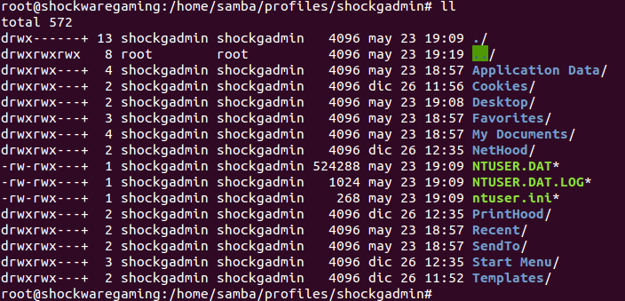
- A estos perfiles móviles hay que copiarlos en /home/samba/homes/$USER “En este caso shockgadmin”
- De este modo verificamos en Windows7 → Equipo y éste señala en nuestro servidor SAMBA su directorio de ACCESO.
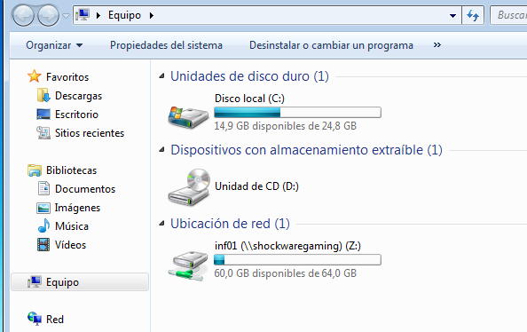
- A parte de eso también podemos copiar los archivos que tenían en /home/Shock*/”Departamento”/$USER. O simplemente copiar los de los perfiles.

Perfiles móviles

- Para los perfiles móviles se generan automáticamente a partir de un inicio se sesión en el cliente.
- Los perfiles están en ./samba/profiles.
- Se copia todo lo de profiles y se pasa en ./home/samba/homes/$USER.
- Entonces le saldrá los perfiles móviles en EQUIPO.
